Le nouveau MAXIA VAN 680 DT avec dînette multifonctionnelle face à face
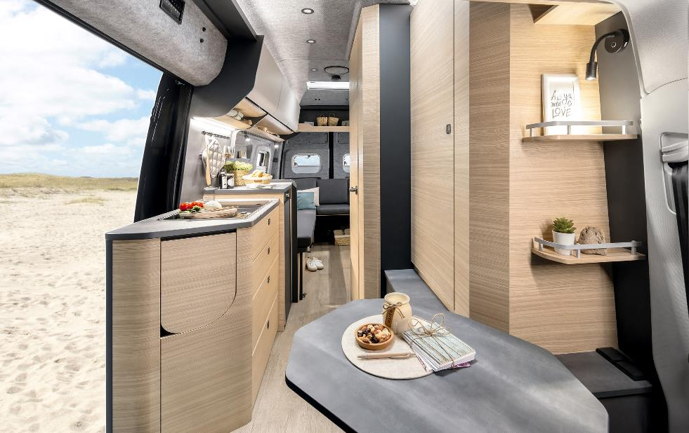
Fockbek, le 09 janvier 2024 – Hobby présente au salon CMT de Stuttgart le deuxième plan du MAXIA VANS, basé sur le VW-Crafter.

Seul ou en couple, le MAXIA VAN 680 DT est confortable en toutes circonstances.

CONÇU POUR Y VIVRE
Il est aussi changeant que la vie : tantôt confortable, tantôt exaltant, toujours prêt au changement. Le nouveau MAXIA VAN 680 DT apporte le confort douillet Hygge déjà connu des fans de Hobby par le MAXIA VAN 680 ET. Son intérieur particulièrement spacieux et son design aux lignes pures, avec son bois de noyer clair et son revêtement en feutre gris V-Flex, laissent littéralement place à la créativité.

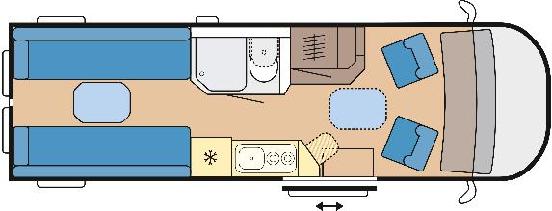
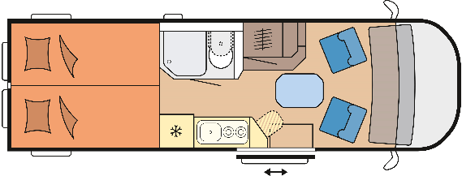
Le plan du nouveau MAXIA VAN 680 DT – vue de jour et de nuit

LES POINTS FORTS DE L’ÉQUIPEMENT
Avec un poids inférieur à 3,5 tonnes et une charge utile de plus de 300 kg, le MAXIA VAN 680 DT est équipé pour toutes les circonstances – que ce soit pour de longues vacances d’été, un travail mobile ou de courtes virées impromptues à la montagne. Grâce à l’éclairage en ambiance, au puissant chauffage diesel Combi D 6 TRUMA, à un double plancher et à l’isolation très efficace en cellofoam, composée jusqu’à 60 % de fibres recyclées, l’ambiance reste chaleureuse même lors de nuits hivernales. Sécurité de conduite, confort et performance sont au rendez-vous grâce à une multitude de systèmes d’assistance, une transmission automatique à 8 rapports et un moteur de 177 ch de série à bord de ce deux places. Les détails de l’intérieur, comme la cuisine et la salle de douche, correspondent aux hauts standards qui font la réputation de la série MAXIA. Le réfrigérateur à compresseur de 90 l et le combiné réchaud-évier avec réchaud à deux feux et allumage électrique sauront vous convaincre. Grâce au toit surélevé, le fourgon dispose d’une hauteur sous plafond confortable de deux mètres.

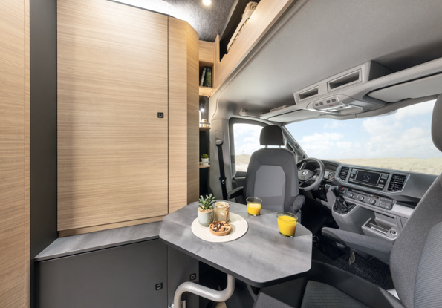
Dînette dans la partie avant du MAXIA VAN 680 DT avec grande penderie

LA DISPOSITION DANS LE MAXIA VAN 680 DT
Le tout dernier fourgon de Hobby dispose à l’avant d’une dînette pour deux personnes et d’une penderie spacieuse.
Celle-ci est éclairée et peut être adaptée à tous les souhaits individuels avec, au choix, une tringle à vêtements ou deux étagères. La table pivotante à colonne est toujours là où on en a besoin : à l’avant de la cabine de conduite ou à l’arrière, entre les banquettes.
Lorsqu’elle n’est pas utilisée, la table peut être facilement rangée dans le double plancher de série.

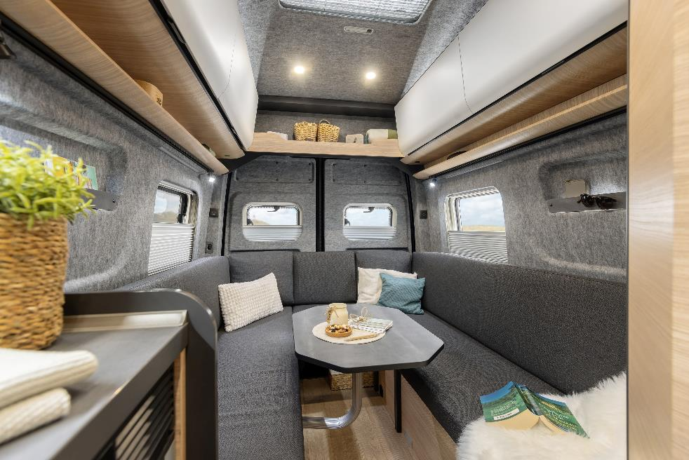
La confortable dînette en U du MAXIA VAN 680 DT

Le point fort du nouveau véhicule se trouve à l’arrière : l’arrière multifonctionnel qui sert à la fois de coin salon et d’espace couchage et s’adapte en quelques manipulations à toutes les activités prévues en cours de route. Le jour, c’est un espace de travail mobile dans une dînette face à face, le soir, c’est une dînette en U confortable pour dîner ensemble, la nuit, c’est un lit individuel ou double de 2 m de long pour un repos bien mérité. Notre système de garnitures et de sommier à lattes à 3 niveaux avec un surmatelas garantit une bonne dose de confort de sommeil supplémentaire. Grâce à des assises coulissantes, la position détente avec dossier incliné offre un grand confort. Les surmatelas se plient et se rangent dans une taie et deviennent des coussins confortables.

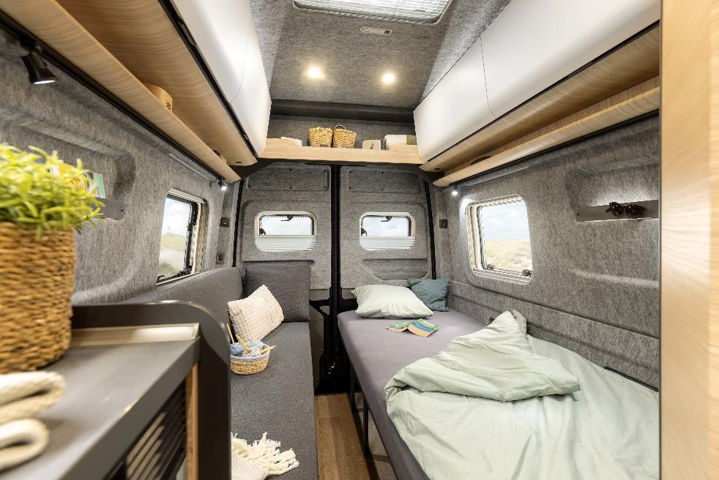
Selon les besoins, avec seulement un lit et une banquette – l’espace arrière multifonctionnel du MAXIA VAN 680 DT

Seul ou en couple, le MAXIA VAN 680 DT est confortable en toutes circonstances. Hobby présente le nouveau MAXIA VAN 680 DT pour la première fois au salon CMT de Stuttgart qui se tiendra du 13 au 21 janvier 2024. Les premiers modèles seront disponibles dans le commerce au printemps, à partir de 89 750 €.

De plus amples informations sont disponibles au service presse Hobby :
presse@hobby-caravan.de ou mediaportal.hobby-caravan.de

Plus d’images en annexe /sur le portail média :

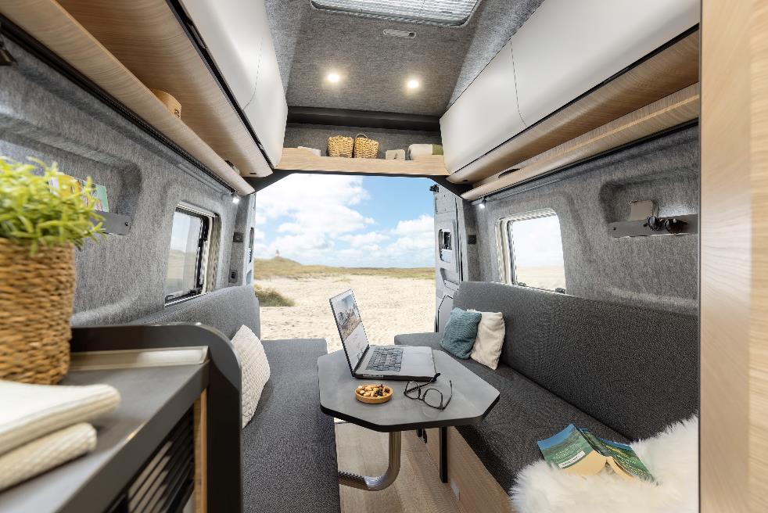

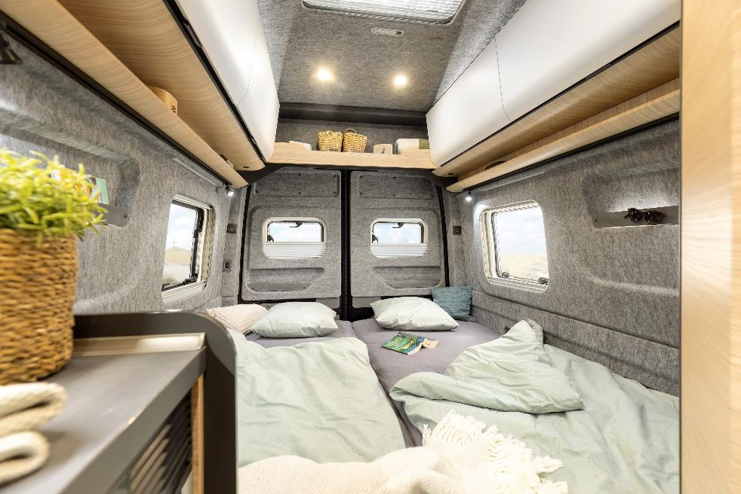
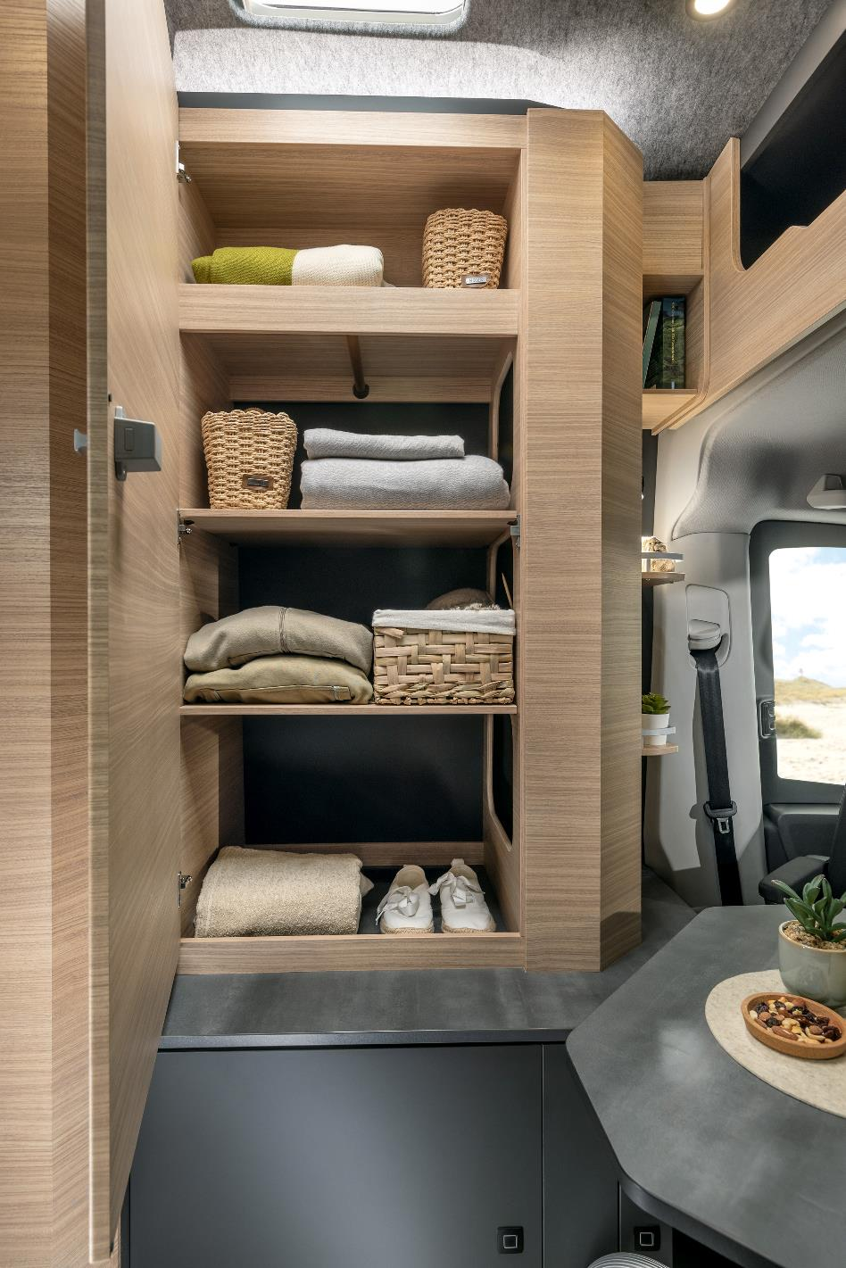
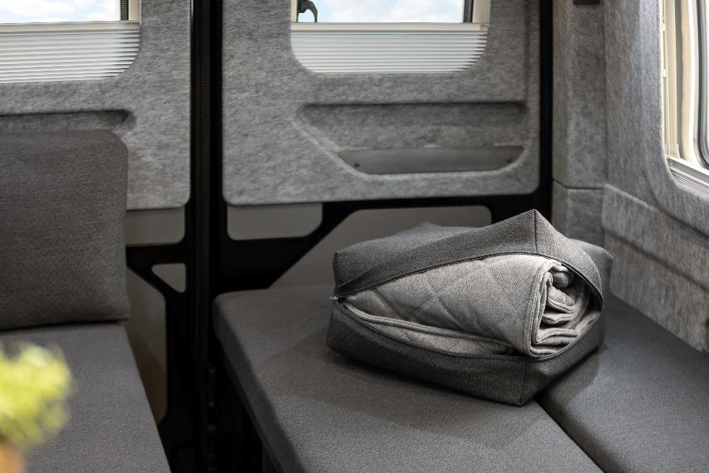

La partie arrière multifonctionnelle
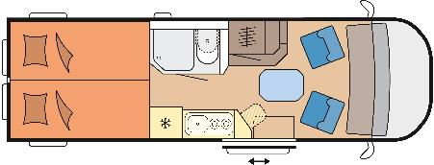
2 lits longitudinaux
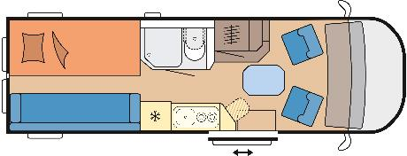
1 lit + banquette
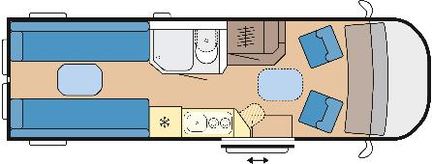
Dînette face à face
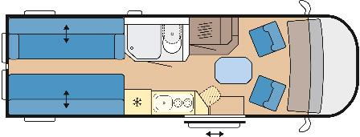
Position détente avec dossier incliné grâce à une assise coulissante
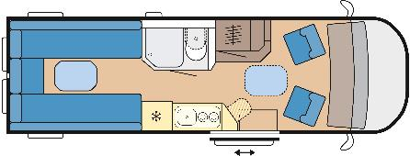
Dînette en U

